蛙蛙小课堂5

- 你们到底知不知道这个就国家大基金的主要的存在的目的是什么？

国家大基金主要存在的目的是为了给还在成长期的，还没有能力的这样的公司做保障的，所以每一次当他们觉得这个公司已经到了自己可以造血，甚至生活得很好的时候，他们就会松手。

社保保险现在进市，从去年开始脱市，是因为大家现在还不具备自己的成熟能力，我们确实还在吸引外资，但是本身资本市场的流动性和信心和活跃度都是不够的，很容易就被就被美股带垮了。所以没办法，社保保险进来来做护市，来托情绪，来托指数，来让大A这个牛市可以维持下去。可是实际上真的长久以后来说，不是靠这个的，靠这个还玩儿什么啊？实际上我们是靠这个在表态，托指数，托稳定，然后吸引外资进来的。

这两年还是没办法，社保保险肯定还是要进来沪市，因为我们才刚刚开始抢夺资本市场的定价权。可是当外资开始重新认定，中国真的是一个他们觉得很有价值的，美国之二的第二大投资市场的时候，社保保险也会逐步退出的，听懂了吗？

而且，我他妈都不知道这新闻哪儿来的。国家刚刚说完了，社保保险一定要你们知不知道？保险是有强制要求一/三进股市的保险公司的都知道吧？妈才说完了，还要加大进入股市的投放量，然后还要去配置硬科技。他妈哪只眼睛看出来国家队退出了的呀？还没到那时候儿呢，现在都还没成熟呢。

小作文满天飞，不知道东西的一切以国家表态为准。去看看中行说的什么，去看看十五规划说的什么，去看看国家说的什么。他妈别人说什么你什么都信呀。

这其实跟今天小弟问的那个中信股指期货是一个意思，你们要明白，中信股指期货存在的意义根本就不是为了自己做对冲，大A不允许做空，我再重复一遍，只有外资会来做空我们，我们不能自已做空自己。所以实际上中信股指期货这点儿量，它就是中国家队在表态，表态，我就是要做多，你们别给我捣乱，他是为了跟做工机构在在期货市场上来做来做对战的，不是为了做自己的避险对冲的。

市场过热 空单压情绪 外资做空 多单保指数

你们真的 把自己换到国家想一想嘛

一天都在看些啥呀 你们真以为我们的公募是资本呢？我们啥时候是资本市场了？我们的一切大资金都是国家武器

还有一件事儿你们没看懂吗？之前大摩为什么要下调赵毅的指？赵毅的目标价？他为什么你们真以为他是傻吗？他傻逼吗？他不是就是因为之前我跟你们讲的美一打关税战，一打全球资资本开始流动了，开始迁移了，不再把美股当成最可靠的市场了。明眼人都知道他要往哪儿跑，因为全球只有中国一个地方接得起这么大容量的市场，也只有中国有能力来跟美国对抗。

所以就从那时候开始，明明一群很聪明的就是你们看到的外资的投资机构是吧？那帮券商可比我们的券商精明多了，明明头脑很清醒的，他们就开始乱唱，哪个核心唱空，哪个平白无故地下调赵毅的目标价，你们就没觉得奇怪吗？他们不是真的傻，是因为他们要尽一切努力地阻止我们达到我们的目的。这他妈是国际战。

你们这点小憨憨 国际战你们是一时半会看不懂了

就记得一件事 如果核心领域 外资唱空就是因为他们害怕

代表我们真的要威胁到他们了

不是所有外资 是美国投研

他们唱空保自己 但是全球资本在转移

沙特老爷们早就双面下注了

一带一路在干嘛 不就是建通道的同时拉盟友拉资本吗

我为啥佩服国家 因为我的格局真的太小了 我到现在才真正看懂这步棋有多重要

最近国际战到了关键时刻了 所以这段时间的信息都有主观性 少看少信 要看就看官方动作

- 峰哥：今天兆易上门筹码是虚的 跟那天说的巨力一样
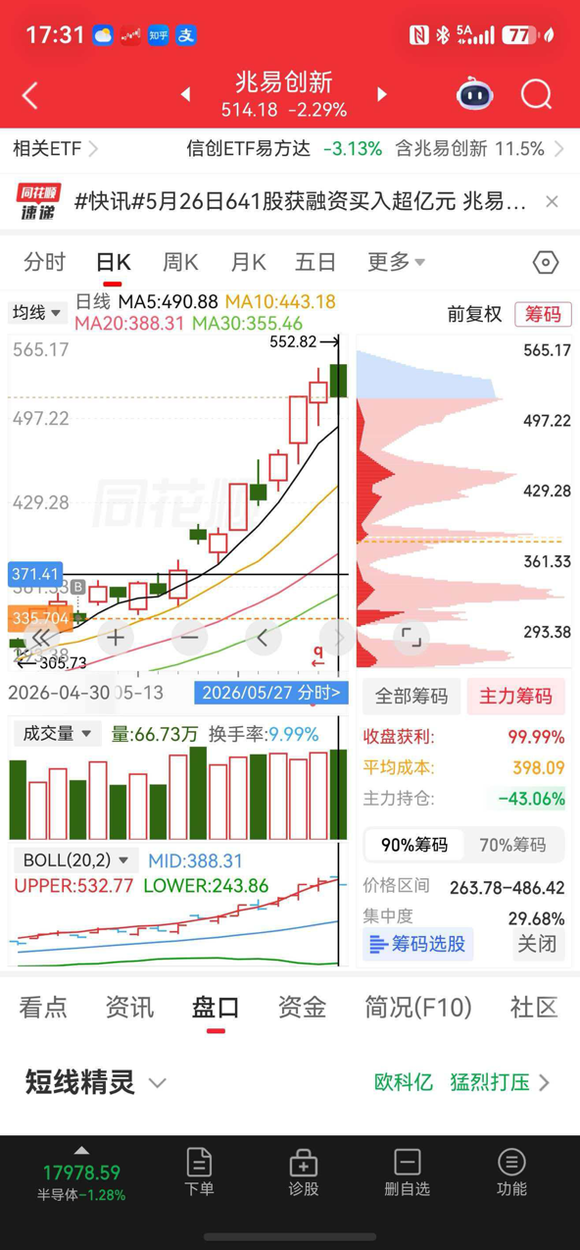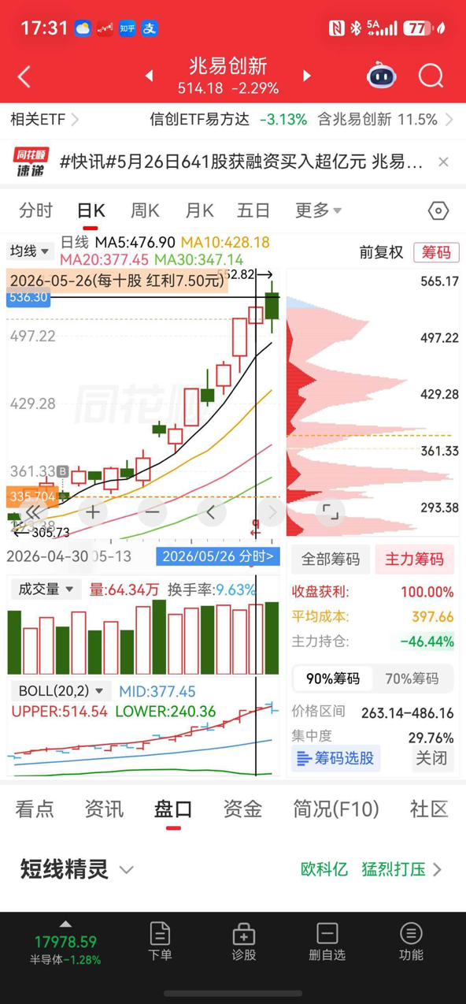

首先第一件事 主力仓位够了之后不需要一直加仓了 锁仓很正常

第二加仓也不是每天都要加的 你去看看小深这两天的筹码

